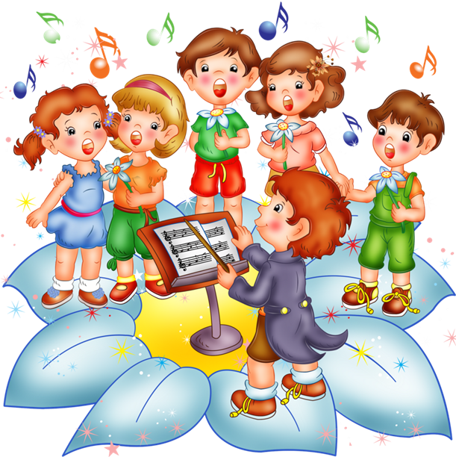

Пение в жизни ребенка.

Мир звуков окружает ребенка буквально с момента рождения. В безбрежном звуковом море музыкальные звуки особенно влекут детей,
педагогам и родителям следует помочь ребенку сделать верные нужные шаги к тому, чтобы музыка стала богатейшим достоянием его жизни с ранних лет. Постигая мир музыкальных звуков, дети учатся слышать и слушать окружающий мир, выражать музыкальными звуками свои впечатления, развивать свою эмоциональную отзывчивость, приучаются к целенаправленной работе, занимаются элементарной творческой деятельностью.
Один из важнейших и доступных видов музыкальной деятельности – пение. Оно воздействует на слушателя слиянием музыки и слов, позволяет выразить не только свои чувства, но и вызвать у других эмоциональный отклик, сочувствие. «Голос ребенка – естественный инструмент которым он обладает с самых ранних лет. Вот почему пение все время присутствует в жизни ребенка, заполняет его досуг.» («Методика музыкального воспитания» Ветлугина).
Научить ребенка выразительному, искреннему исполнению понятных, интересных ему и несложных песен – основное требование «Программы в детском саду». Здесь большую помощь в заучивании песен окажут родители для этого в семье нужно создать благоприятную среду для самостоятельной музыкальной деятельности.
Для этого необходимо приобрести в магазине музыкальные инструменты и игрушки, так как наличие вызовет у ребенка еще больший интерес к исполнению песен. В детском саду ребенок видит, как музыкальный руководитель играет на инструменте любимые его песни и он невольно копирует это в своих действиях. Поэтому лучше всего если инструменты будут не озвучены (гармошки, балалайки, клавиатура пианино), которые не трудно будет сделать самим родителям из бумаги и картона.
Хорошо, если пение детей будет замечено родителями и войдет в повседневную жизнь дома. Родители, владеющие какими-либо инструментами помогут развить в ребенке певческие навыки. Для этого можно устраивать домашние концерты: «Поет мама, поет папа, пою я».
Такие концерты только еще больше привьют любовь к музыке, покажут, что и взрослые тоже серьезно относятся к его увлечениям. Но родителям следует помнить и о том, что певческий аппарат у ребенка очень хрупкий, и его голос следует оберегать от слишком высоких и громких звуков, от пения на улице в холодное время года.
Вот что сказано в «Программе воспитания в детском саду» по разделу «Пение» для детей 5-6 лет: «Петь коллективно и индивидуально в удобном для этого возраста диапазона ре-си, вспомнить и петь ранее выученные песни, отмечать на слух правильное и неправильное пение, различать звуки по высоте и длительности».
Чтобы дети пели песни, разученные в детском саду, родителям рекомендуется обратиться к воспитателю или музыкальному руководителю с просьбой дать текст интересующих их песен и продолжить работу над пением дома. Только совместная работа детского сада и родителей даст хороший результат в работе по пению с детьми.

